21 agosto 2017, lunedì. Riflessioni agostane. Libro di Giuditta cap. 16.

Inno di lode.

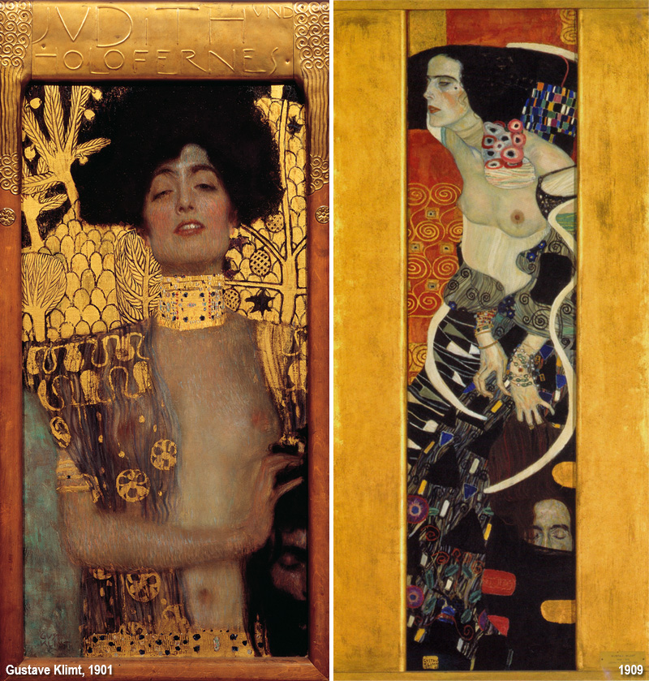
1 Giuditta disse:
«Intonate un inno al mio Dio con i tamburelli,
cantate al Signore con i cimbali,
componete per lui un salmo di lode; esaltate e invocate il suo nome! 2 Poiché il Signore è il Dio che stronca le guerre;
ha posto il suo accampamento in mezzo al popolo,
mi ha salvata dalle mani dei miei persecutori.
3 Assur venne dai monti, giù da settentrione, venne con migliaia dei suoi armati; la loro moltitudine ostruì i torrenti,
i loro cavalli coprirono i colli.
4 Disse che avrebbe bruciato il mio paese, stroncato i miei giovani con la spada e schiacciato al suolo i miei lattanti,
che avrebbe preso in ostaggio i miei fanciulli, e rapito le mie vergini.
5 Il Signore onnipotente li ha respinti con la mano di una donna!
6 Infatti il loro capo non fu colpito da giovani,
né lo percossero figli di titani, né alti giganti l’oppressero,
ma Giuditta, figlia di Merarì, lo fiaccò con la bellezza del suo volto.
7 Ella depose la veste di vedova per sollievo degli afflitti in Israele, si unse il volto con aromi,
8 cinse i suoi capelli con un diadema e indossò una veste di lino per sedurlo.
9 I suoi sandali rapirono i suoi occhi, la sua bellezza avvinse il suo cuore e la scimitarra gli troncò il collo.
10 I Persiani rabbrividirono per il suo coraggio, per la sua forza fremettero i Medi.
11 Allora i miei poveri alzarono il grido di guerra e quelli si spaventarono, i miei deboli gridarono forte, e quelli furono sconvolti; gettarono alte grida, e quelli volsero in fuga.
12 Figli di giovani donne li trafissero, li trapassarono come disertori, perirono nella battaglia del mio Signore.
13 Canterò al mio Dio un canto nuovo: Signore, grande sei tu e glorioso, mirabile nella potenza e invincibile.
14 Ti sia sottomessa ogni tua creatura: perché tu hai detto e tutte le cose furono fatte, hai mandato il tuo spirito e furono costruite, nessuno resisterà alla tua voce.
15 I monti sulle loro basi sussulteranno insieme con le acque, davanti a te le rocce si scioglieranno come cera; ma a coloro che ti temono tu sarai sempre propizio.
16 Poca cosa è per te ogni sacrificio di soave odore, e meno ancora ogni grasso offerto a te in olocausto;
ma chi teme il Signore è sempre grande.
17 Guai alle genti che insorgono contro il mio popolo: il Signore onnipotente li punirà nel giorno del giudizio,
metterà fuoco e vermi nelle loro carni, e piangeranno nel tormento per sempre».

18 Quando giunsero a Gerusalemme, si prostrarono ad adorare Dio e, appena il popolo fu purificato, offrirono i loro olocausti, le offerte spontanee e i doni. 19 Giuditta offrì in voto a Dio tutti gli oggetti di Oloferne che il popolo le aveva dato, e anche la cortina che aveva preso direttamente dalla camera da letto di lui. 20 Il popolo continuò a far festa a Gerusalemme vicino al tempio per tre mesi e Giuditta rimase con loro.
21 Dopo quei giorni ognuno tornò nella propria dimora, e anche Giuditta tornò a Betùlia e rimase nella sua proprietà. Per il resto della sua vita fu famosa in tutta la terra. 22 Molti se ne invaghirono, ma nessun uomo la conobbe per tutti i giorni della sua vita, da quando suo marito Manasse morì e fu riunito al suo popolo. 23 Ella andò molto avanti negli anni, protraendo la vecchiaia nella casa del marito fino a centocinque anni. Concesse pure la libertà alla sua ancella preferita. Quando morì a Betùlia, la seppellirono nella grotta sepolcrale del marito Manasse 24 e la casa d’Israele la pianse sette giorni. Prima di morire aveva diviso i suoi beni tra i parenti più stretti di Manasse, suo marito, e tra i parenti più stretti della sua famiglia.
Israeliti finché visse Giuditta e per lungo tempo dopo la sua morte.

Gustav Klimt ( 1862-1918): Giuditta I (1901 Vienna, Österreichische Galerie); Giuditta II (1909 - Ca' Pesaro, Galleria Internazionale d'Arte Moderna).
Chiudiamo la rassegna dei ‘ritratti di Giuditta’ con la Giuditta n.1 e la Giuditta n.2 di Klimt. La Giuditta 1 è la prima opera del ‘periodo aureo’; per circa un decennio, l’oro è il tratto stilistico di Klimt. Domina la figura di Giuditta, ‘donna fatale’. E’ difficile ritrovare il simbolismo biblico in queste opere, ma è comunque significativo che la Giuditta biblica assurga, nel clima simbolista, a metafora del potere di seduzione delle donne. Tragica e impressionante è la Giuditta n.2; con essa Klimt chiude il periodo dell’oro. La testa di Oloferne quasi scompare e nelle mani di Giuditta c’è tutta la violenza drammatica dell’eroina della Bibbia. Qui è scomparso ciò che era ancora presente nel ‘500/’600 : ogni riferimento ‘estatico’ di colei che è stata chiamata per volere divino a compiere un’opera eroica per la salvezza del suo popolo.
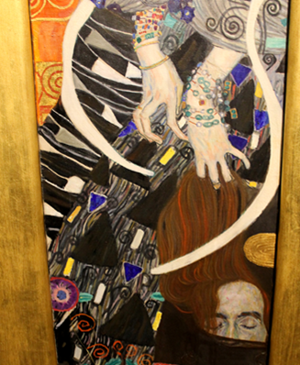
Esegesi.
Il libro si chiude con un inno che celebra la vittoria. È un salmo messo sulle labbra di Giuditta per ringraziare il Signore dell’opera di salvezza compiuta. Contiene un pressante l’invito alla lode e alla celebrazione del Signore.
La storia finisce in gloria, i nemici sono fuggiti e Betullia, la città santa, può continuare a vivere serenamente. Giuditta non si sposa più – sebbene molti l’avessero chiesta in moglie – e continua la sua vita di saggia penitente arrivando fino alla bella età di 105 anni; poi muore serenamente e viene sepolta nella tomba di Manasse suo marito.

Riflessione.
Siamo giunti alla fine della lettura di un libro non facile. Non siamo abituati al genere letterario con cui questo ‘racconto edificante’ è scritto. Arrivare al suo contenuto salvifico non è stato semplice. La prima parte del libro è molto prolissa e sembra che…non si arrivi mai al dunque.
In questa riflessione finale vorrei sottolineare, nel modo più semplice possibile, ciò che questo libro della Bibbia ha consegnato alla mia fede.

1. Leggiamo la Scrittura per conoscer meglio Gesù. S.Gerolamo diceva che l’ignoranza delle scritture è ignoranza di Cristo; non perdiamo tempo quando leggiamo la Bibbia. E’ una occupazione essenziale della nostra fede. Non dobbiamo avere paura di leggerla e non dobbiamo mai cadere nella tentazione ‘diabolica’ di pensare che sia un libro difficile. In realtà, più che difficile è una Parola misteriosa e intrigante: ad ogni pagina c’è un nuova rivelazione; per ogni domanda che ha una risposta, una nuova domanda si affaccia. In questo senso leggere la Bibbia è impegnativo non perché non si capisce ma perché quel poco o tanto che si capisce poi va vissuto con estrema fiducia: succederà a me esattamente come sta scritto. E’ una Parola bruciante come il fuoco, forte come la roccia e abbagliante come il sole.

2. Giuditta è una donna che ama Dio e ama il suo popolo; ha preso sul serio la Promessa di fedeltà e, in un momento terribile e senza via d’uscita, si ribella all’autorità che scende a patti e non si affida all’Alleanza. Dovremmo recuperare nel nostro linguaggio cristiano la parola ‘Alleanza’: è il filo d’oro che collega ogni singola sillaba della Scrittura. La Bibbia dice che Dio è colui che fin dal principio è dalla parte degli esseri umani; è l’alleato di ogni donna e uomo che vive sulla terra ed anche, se ce ne fossero, di tutti gli esseri personali di ‘altre terre’. Nel linguaggio che molti di noi hanno imparato fin da piccoli il termine ‘Alleanza’ era sostituito da ‘grazia’: vivere in grazia di Dio non significa ‘meritarsi la sua benedizione e un giudizio favorevole’, ma significa ricordarsi dell’Alleanza. Tutta la storia di Israele e la storia della Chiesa è la storia di una grande e unica Alleanza tra Dio e l’uomo; in Gesù l’Alleanza si fa nuova perché ultima e definitiva. Nella sua Pasqua tutto il passato prende forma, il presente è carico di promesse e di speranza, e il futuro è il compimento della nuova Gerusalemme senza lutti e lacrime, senza porte e sbarramenti, inondata dalla luce che viene dal Risorto.

3. Giuditta è una donna e perciò ‘piccola, vedova e sola’ rispetto alla potenza di un esercito enorme, schierato contro la santa città. Dio parte sempre da ciò che è piccolo. E’ un criterio quanto mai difficile da capire e da vivere con equilibrio. La ‘piccolezza evangelica’ non è neppure lontanamente pensabile come inettitudine, pigrizia, dabbenaggine o stupidità. Piccolo significa che Dio ‘non sopporta’ che qualcuno si vanti di fronte a lui. Vantarsi di fronte a Dio vuol dire ‘colpirlo al cuore’, cioè violare ciò a cui Lui tiene di più: il fatto che ci ama per il gusto di farlo. Se Dio ci dovesse qualcosa, se i nostri progressi spirituali fossero frutto del nostro impegno, noi non potremmo gustare la piena comunione con Dio perché non ci sarebbe la pienezza della grazia. Dio parte dagli umili perché lì è più forte la possibilità che brilli il suo amore. Non capiremo mai abbastanza la forza travolgente dell’amore di Dio. A noi è dato in pegno il ‘sangue dell’Alleanza’ ed è guardando alla Croce che riusciremo a comprendere, per quanto è possibile, la gratuità dell’amore di Dio e il ‘suo modo di ragionare’.

4. Giuditta usa la sua bellezza e l’inganno per sconfiggere il nemico. Per noi è la parte più sconcertante dal racconto e ci sembra molto poco…evangelica. In realtà il Vangelo ha ribaltato le cose perché Gesù non ha ucciso nessuno ma è morto lui. Giuditta cerca la salvezza con ‘le sue armi’, noi leggendo questo sappiamo che dobbiamo vederla come figura di Gesù che usa altre ‘armi’ per distruggere il nemico.
Anche il Padre usa la furbizia e ‘l’inganno’: attira la Morte facendo credere che lei ha la situazione in pugno (cfr. la parabola dei vignaioli omicidi: ‘uccidiamo il figlio così la vigna sarà nostra’ ); in realtà la Morte trionfante che crede di avere la vittoria sulla Vita (‘io sono la Vita’ dice Gesù) si ciba di un boccone avvelenato: la morte muore e la vita risorge per sempre.

5. Tutta la vicenda (non solo la parte finale), raccontata per edificare il popolo e per sostenerlo in un momento difficile della sua storia, ha il popolo e la festa sullo sfondo.
Diciamo spesso un proverbio: ‘ Tutti i salmi finiscono in gloria’. E’ vero: il segno del cristiano è la gioia; non è una gioia a buon mercato barattabile con cose di poco conto e neppure la gioia che è frutto della soddisfazione (cosa buona, per altro) per una impresa ben riuscita, ma è la Gioia che viene dallo Spirito di Gesù. La gioia di poter dare un nome a ciò che cerchiamo in ogni cosa e cioè l’Amore (quello che è Grazia e viene dall’Alleanza) che vince sempre ed è eterno. Anche la morte, che è forte e invincibile contro la decadenza del nostro corpo, nulla può contro la Grazia perché ogni piccolo gesto d’amore resterà per sempre.

‘Mettimi come sigillo sul tuo cuore,
come sigillo sul tuo braccio;
perché forte come la morte è l'amore,
tenace come il regno dei morti è la passione:
le sue vampe sono vampe di fuoco,
una fiamma divina!

Le grandi acque non possono spegnere l'amore
né i fiumi travolgerlo.
Se uno desse tutte le ricchezze della sua casa
in cambio dell'amore, non ne avrebbe che disprezzo ‘
(Cantico dei Cantici 8, 6-7)

